Чижа захлопнула злодейка-западня:Бедняжка в ней и рвался и метался,А Голубь молодой над ним же издевался.
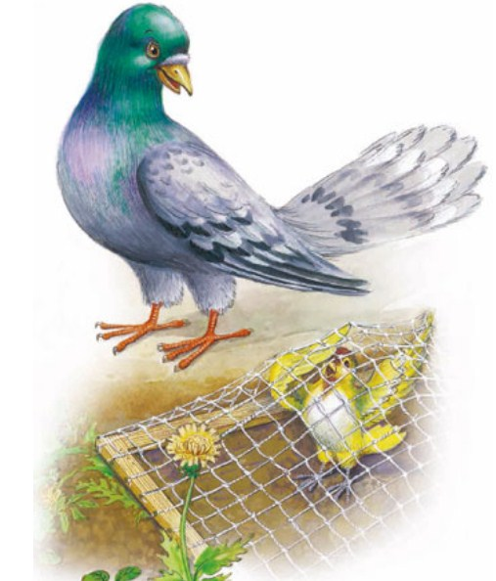
"Не стыдно ль, - говорит, - средь бела дняПопался!Не провели бы так меня:За это я ручаюсь смело".
Ан, смотришь, тут же сам запутался в силок.И дело!Вперед чужой беде не смейся, Голубок.

